Épreuve orale de contrôle en SVT spécialité
Sujet N° 21
Temps de préparation : 20 minutes
Durée de présentation orale : 20 minutes
Le candidat traitera les deux questions. Il est possible d’utiliser des feuilles de brouillon durant la préparation, mais la présentation se fera oralement.
L’examinateur posera des questions complémentaires durant les échanges.
La note sur 20 points prendra en compte pour moitié les connaissances et pour moitié le raisonnement à partir de l’exploitation des documents.

Question 1 :

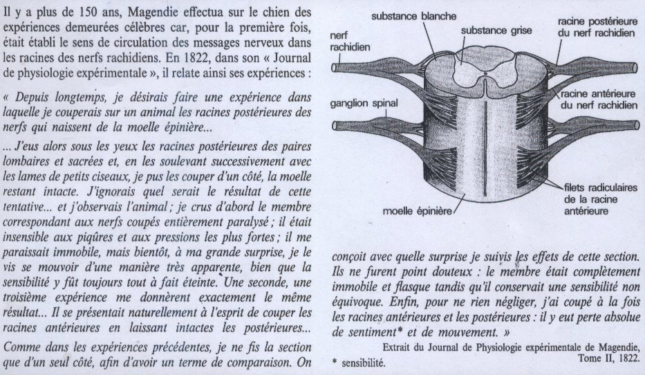

A partir de l’exploitation des résultats expérimentaux présentés dans le document, montrez quel est le sens de circulation des messages nerveux au niveau des racines des nerfs rachidiens.

Question 2 :

Les végétaux chlorophylliens fabriquent des molécules organiques par photosynthèse en utilisant l’énergie solaire.

Document 1 : Mise en évidence de la production d’amidon par un végétal chlorophyllien
Des feuilles de Géranium commun partiellement recouvertes d’un cache noir et des feuilles de Géranium panaché sont placées durant quelques jours à la lumière (photos ci-dessous).
Après décoloration à l’alcool chaud, on recherche la présence d’amidon en recouvrant ces feuilles d’eau iodée (réactif jaune qui se colore en brun-noir en présence d’amidon). Les résultats sont photographiés ci-dessous.

Géranium commun Géranium panaché
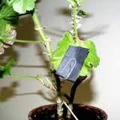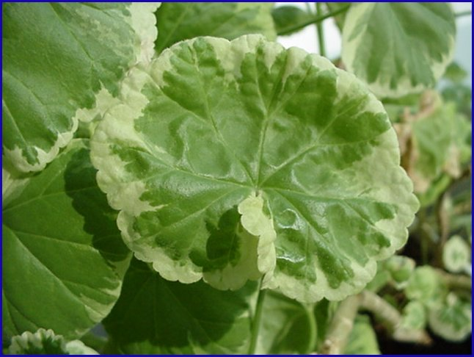

Résultats
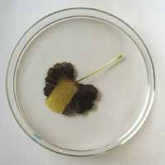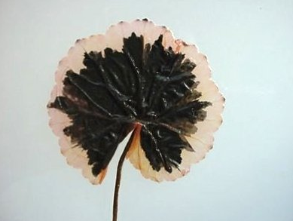

Document 2 : Spectre d’action et spectre d’absorption d’une algue verte
On mesure l’intensité de la photosynthèse d’une algue verte éclairée à des longueurs d’onde variables (spectre d’action de la photosynthèse de l’algue :).
On extrait une solution de chlorophylle brute de l’algue que l’on éclaire avec des longueurs d’onde variables et on mesure le % d’absorption de ces radiations par la solution (spectre d’absorption :).
Les résultats sont fournis sur le graphique ci-contre.

- Exploitez les résultats du document 1.

- Analysez les spectres du document 2.

- Après avoir rappelé la réaction globale de la photosynthèse, décrivez les mécanismes qui dépendent directement de la lumière (phase photochimique).

